MEER WETEN OVER 

Fietsen aan onze westkust en het hinterland
Data: van dinsdag 23 juni tot zaterdag 27 juni 2026
Reis in half pension, met eigen vervoer
Femma-begeleiding: Bernadette Jansseune en Francine Leupe
Deze reis is een idee van Femma-Vrouwenreizen, vergund reisagent 6030

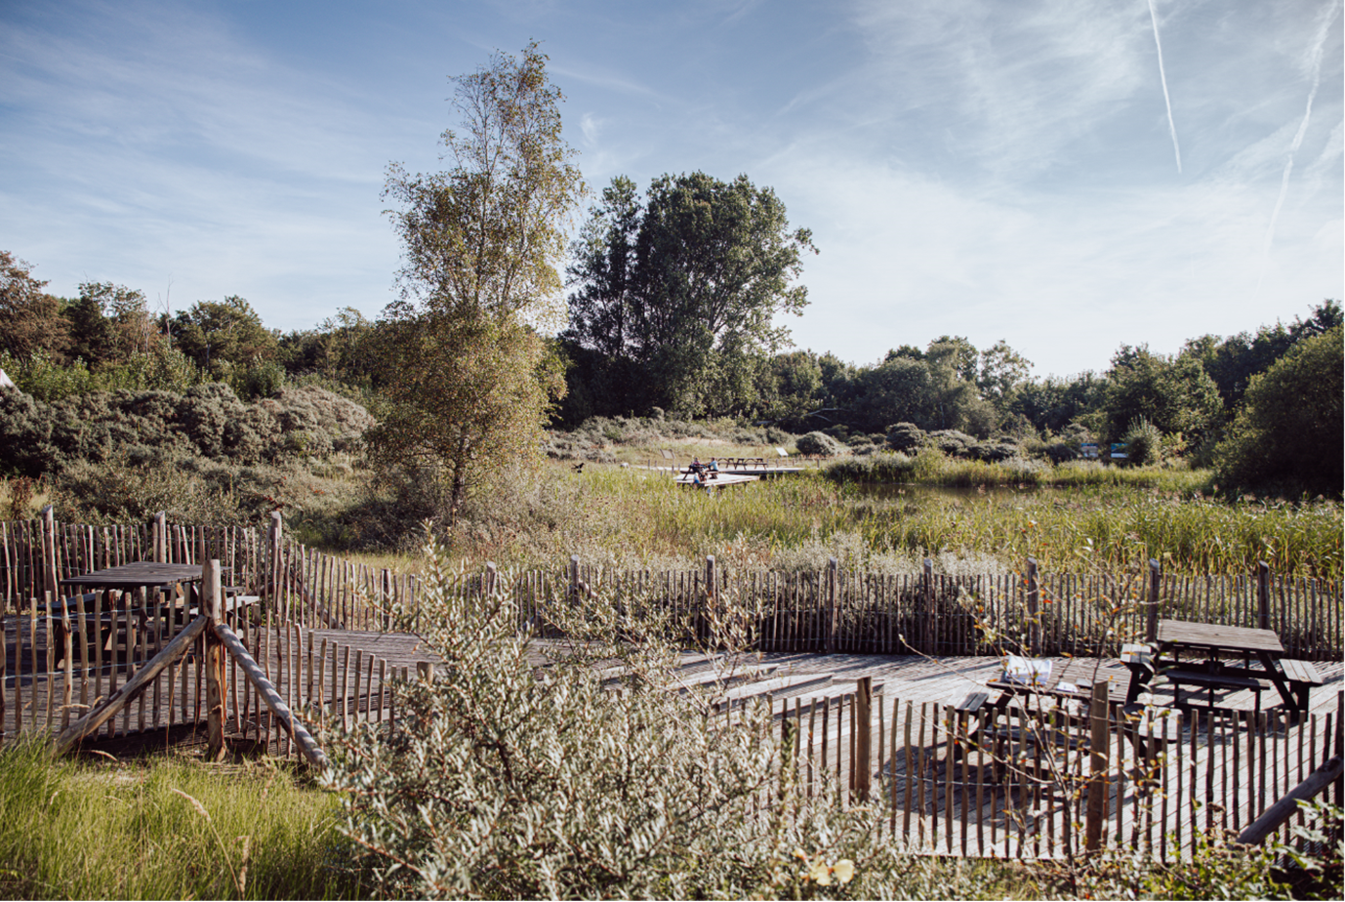

We maakten een keuze uit vele fietsparcours maar deze zijn fietsroutes die we zeker aan
onze westkust moeten beleefd hebben.
Laat je verrassen door deze fietstochten vol verborgen pareltjes !

Programma

Dag 1 Rondje Sint-Idesbald – Koksijde-Oostduinkerke +/- 30 km (avondmaal)
Vanuit ons hotel vertrekken we voor een fietssafari langs de mooiste plaatsen in Koksijde-
Oostduinkerke. Door bos, duinen en langs fietsstraten verkennen we verschillende
natuurgebieden met elk hun specifieke fauna en flora. Van stuifduinen over dichtbegroeide
duinstruwelen tot echte duinbossen. We eindigen in de Panoramalaan
met één van de mooiste vergezichten aan onze kust.
Bonus : Rondkijk en koffiestop in de abdijhoeve Ten Bogaerde (niet inbegrepen)

Dag 2 Fietstoer richting Frankrijk met een bezoek aan de duintuin in het provinciedomein Duinpanne van De Panne 50 km (ontbijt en avondmaal)
We nemen deel aan de expo ‘Sea Change’. We ontdekken alles over de Noordzee, de
klimaatverandering, de stijging van de zeespiegel… zonder natte
voeten te krijgen Een andere blikvanger in Duinpanne is zeker ook het Noordzeeaquarium. Je
kan er enkele soorten bewonderen die in de branding van onze Noordzee leven.
We gaan aquariumsnuisteren. Een gids geeft ons wat meer uitleg. De moeite !
Onze rit gaat verder richting Nieuwpoort.
Bonus : Idylische picknick waar natuur, rust en gezelligheid samenkomen in de Duinpanne (niet inbegrepen)

Dag 3 Fietstoer Veurne ambacht +/- 50 km (ontbijt en avondmaal)
We verkennen het open landschap van het Blote en de eeuwenoude kasselrij Veurne-Ambacht.
We dwarsen mooie polderdorpjes Steenkerke, Alveringem, Zoutenaaie… en de terugweg voert ons terug door beboste duinen van het natuurreservaat De Doornpanne en het natuurgebied De Hoge Blekker.
Bonus : Het is er zelden druk in de Oerenstraat (Ourenbroucken)

Dag 4 Koksijde- Oostduinkerke – Nieuwpoort – Westende +/- 50 km (ontbijt en avondmaal)
Onze halte is Westfront Nieuwpoort / Albert I monument
Wat heeft Nieuwpoort gemeen met Namen, Brussel, Antwerpen, Gent en Brugge?
Overal staat een standbeeld van Albert I, de Koning-Soldaat . De rij bronzen ruiters markeert
de loop van de Duiste invasie van Belgïe in 1914, die voor Nieuwpoort stil werd gebracht.
We bezoeken de ‘Westfront Nieuwpoort site’ met een schitterend uitzicht bovenaan de
uitkijktoren.
Bonus : Onderweg , als het weer het toelaat, gratis fietsveerdienst in Nieuwpoort

Dag 5 Veurne en het bakkerijmuseum +/- 40 km (ontbijt)
Het bakkerijmuseum is de perfecte plek om je te laten onderdompelen in de smaken,
geuren en het vakmanschap van de ambachtelijke bakker.
We combineren ons bezoek met een bakworkshop.
We worden de kneepjes van het vak aangeleerd. Er wordt gestart met de basis van het bakken en
intussen leren we ook wat de hoofdingrediënten zijn. Na de ingrediënten te mengen, krijgen we nog
drie verschillende kneedtechnieken uitgelegd en is het tijd voor ons deeg om te gaan rijzen in een
speciale rijskast. En wij, wij gaan niet rijzen of opruimen, maar intussen ‘reizen’ naar het museum.
Bonus : misschien met een eigen zelf gemaakt broodje huiswaarts

Concept
We vertrekken steeds vanuit onze verblijfplaats in Koksijde. De ultieme rust, de ruimte en de prachtige natuur in combinatie met het gezellige dorp en natuurlijk het breedste strand van Europa zorgt ervoor dat het rustig en veilig rijden is. We hopen altijd op mooi en droog weer maar je weet maar nooit. Dus voorzie je van degelijk regenkledij. We zochten naar een goed evenwicht tussen bewegen, ontdekken en genieten. De begeleidsters zullen niets ongemoeid laten om deze items gelijkwaardig tot zijn recht te laten komen.
Wie deelneemt aan deze vakantie in groep verklaart zich akkoord met dit concept.

Praktisch

Prijs: € 865 in tweepersoonskamer (TWIN gescheiden bedden) * - in half pension
+ €302 toeslag single (slechts 2 éénpersoonskamers beschikbaar)
* heb je geen kamergenoot en wens je toch een kamer te delen. Geen nood. Er zijn nog andere vrouwen die dit
wensen te doen. We zoeken een kamergenoot voor je. Dit is één van de troeven van onze Femma-Vrouwenreizen. Het volstaat bij inschrijving te vermelden dat je een tweepersoonskamer wil.

Wat is in deze prijs inbegrepen:
- verblijf in half pension (ontbijt en avondmaal)
- bezienswaardigheden en activiteiten, musea zoals vermeld in bovenstaand programma
- hartelijke en ervaren Femma-begeleiding
- alle verplichte BTW en wegentaksen
- Garantiefonds Reizen (verplicht)
- annulatieverzekering

Wat is niet inbegrepen:
- middagsnack of lunchpakket
- dranken aan tafel en onderweg
- persoonlijke uitgaven
- middagmalen
- mogelijke verblijfstaksen (op dit moment juiste prijs nog niet gekend)
- eventueel huur van een E-bike. (Huidige prijs euro per dag, maar momenteel is de prijs voor 2025 nog niet gekend).
Indien je een E-Bike wenst te huren dan moet dit bij inschrijving verplicht worden opgegeven aan je begeleidster Francine Leupe 486 83 89 79
Bestellen is betalen en dit ter plaatse aan de begeleiding. Huidig tarief E-bike: €110. Indien er een verhoging zou zijn, dan dien je dat uiteraard te betalen.
- eventuele inkomgelden van extra bezienswaardigheden en facultatieve uitstappen (in afspraak met Femma-begeleidsters).

Verplijfplaats:


Casino Hotel ****
M. Blieckstraat 2 - 4 - 6
8670 KOKSIJDE - COXYDE
058 51 41 51
Het Casinohotel is ideaal gelegen in het centrum van Koksijde, op loopafstand van de Zeelaan met de winkels en
de zeedijk.
Je kan het hotel bereiken met de auto of met het openbaar vervoer. Er is een parking voorzien aan het hotel.
Met de trein rijd je tot in Adinkerke (eindstation) en dan de kusttram vanaf het station tot Koksijde.
(elke 15min een tram, duur 18 min)

Maaltijden :
- Ontbijt en warm avondmaal worden voorzien vanaf avondmaal dag 1 tot en met ontbijt laatste dag. Deze zijn in de prijs inbegrepen.
- Gedurende deze reis spreken we ’s middags een lunchpakket aan of gebruiken we een snack.
De begeleidsters maken ter plaatse met jullie de afspraken.
Deze middagmalen zijn voor eigen budget.
Vergeet niet voor de eerste dag je picknick en een drankje van thuis mee te nemen (heenreis).
Voor wie al vroeg van huis weg moet is een snack bij de morgenstop ook aangewezen.

Fietsen:
E-bike te reserveren bij Francine Leupe en te betalen ter plaatse. Gelieve tijdig je begeleidster Francine te contacteren 486 83 89 79. Uiteraard kan je ook je eigen fiets meebrengen.

Documenten:
- Identiteitskaart je verzekeringskaartje (ziekenfonds)

Bagage:
- Valies of reistas. Beperk je bagage voor je eigen comfort. Je bent zelf verantwoordelijk voor het dragen van je bagage.
- Rugzakje voor de uitstappen.

Kledij:
- Comfortabele kledij voor op de fiets. Hoofdbescherming (zon of regen). Koersbroek is comfortabel doch geen must.
- Comfortabele kledij voor heen- en terugreis en voor de avonden.
- Speciale outfit voor ’s avonds hoeft echt niet.
- We bestelden de zon, maar voorzie toch iets tegen de regen, wind …

Femma-reisbegeleiding:
Femma-Vrouwenreizen maken integraal deel uit van de werking van Femma.
Het begeleiden van reizen wordt in Femma beschouwd als een vorm van vrijwilligerswerk, zoals alle andere vormen van plaatselijke, provinciale of nationale inzet die de werking van Femma mogelijk maken.
Elke reisbegeleidster werkt onbezoldigd mee. Wat men graag en belangloos doet, doet men beter.
Dit garandeert een buitengewone inzet en gedrevenheid en een groot enthousiasme.

Annulaties:
Het kan steeds gebeuren dat je je inschrijving voor een reis moet annuleren.
Aangezien er, vanaf de inschrijving reeds kosten gemaakt zijn, moet je rekening houden met onderstaande percentages voor de terugbetaling.
Met onderstaande percentages wordt rekening gehouden indien je annuleert
- Vanaf inschrijving tot 60 dagen voor vertrek verlies je 25% van de totale reissom
- Vanaf 59 dagen tot 41 dagen voor vertrek verlies je 45% van de totale reissom
- Vanaf 40 dagen tot 31 dagen voor vertrek verlies je 70% van de totale reissom
- Vanaf 30 dagen tot 11 dagen voor vertrek verlies je 95% van de totale reissom
- Vanaf 10 dagen tot de dag van vertrek verlies je 100% van de totale reissom. Indien je niet komt opdagen op de dag van vertrek verlies je eveneens de totale reissom

Kan je een beroep doen op een annulatieverzekering ?
Femma heeft echter een bijkomende annulatieverzekering afgesloten bij DVV. Via die verzekering kunt u in veel gevallen nog een deel van uw kosten terugvorderen. Voorwaarden voor een vergoeding door DVV zijn o.a. dat het moet gaan om een geldige annulatiereden. Voor meer info, zie Verzekeringen.

Verzekeringen:
- Een verzekering lichamelijke ongevallen is inbegrepen.(DVV – C-11/1520.250/02-B)
- Een verzekering annulatie, voortijdige terugkeer, stranding in het buitenland en strafrechtelijke
borgstelling is inbegrepen (DVV – polis C-15/0182.700/00-B)
Een uittreksel uit de algemene polisvoorwaarden kan je op aanvraag bezorgd worden.
- Voor medische hulp of hospitalisatie in het buitenland kan je bijstand krijgen via de verzekering Eurocross/World Assistance . Vergeet niet je aansluitingskaartje mee te nemen. Bij je eigen mutualiteit kan je de voorwaarden en te volgen procedure aanvragen.
- Teneinde de reiziger de grootste zekerheid te bieden heeft Femma overeenkomstig art. 36 van de wet van 01.04.94 en het betreffende uitvoeringsbesluit van 25.04.97 – een verzekeringscontract afgesloten bij de verzekeringsmaatschappij DVV verzekeringen die tussenkomt indien de uitvoering of de verderzetting van de reis in het gedrang komt door financieel onvermogen van de reisorganisator of reisbemiddelaar.

ZIN OM MEE TE GAAN ? HOE INSCHRIJVEN?
Je kan inschrijven via onze website www.femma.be of via telefoon 02/246 51 11 of veerle.vlasselaer@femma.be Hou voor je boeking alvast je identiteitskaart en Femma-lidkaart klaar. We ontvangen graag je contactgegevens (officiële naam, rijksregisternummer, adres, e-mailadres en telefoonnummer, noodcontact) om je vlot te kunnen bereiken.
Na je inschrijving ontvang je een bevestigingsmail met de betalingsgegevens om het voorschot en het saldo te betalen. Ongeveer 2 weken voor de reis ontvang je een brief met de laatste mededelingen

Femma Reiscafé zondag 1 maart 2026
Dé grote trefdag van Femma-Vrouwenreizen te Mechelen
MIS DEZE DAG NIET !

Je ontmoet er reisgenoten en bekenden om na te genieten van de voorbije ervaringen.
Al onze reisbegeleidsters staan enthousiast klaar om je alles te vertellen over onze manier van reizen en ons nieuw reisaanbod.

Noteer 1 maart in je agenda en hou het magazine en de website in de gaten voor meer info of stuur een mailtje naar veerle.vlasselaer@femma.be

Vergund reisagentschap 6030
“Overeenkomstig het besluit van de Brusselse Hoofdstedelijke Regering van 27 september 2012 houdende het statuut van de reisagentschappen en zijn voorwaarden worden onze beroepsverbintenissen gewaarborgd door een borgtocht ter waarde van 10.000 euro. Deze borgtocht kan enkel worden aangewend op versturen van een aangetekende zending van een aanmaning aan de schuldenaar en van een afschrift van deze aanmaning aan de Directeur-generaal van het Bestuur Economie en Werkgelegenheid bij het Ministerie van het Brussels Hoofdstedelijk Gewest, Kruidtuinlaan 20 te 1035 Brussel”.

